Gestion de la mensualisation
Mode opératoire PHASEO



JBA-Soft
05 mai 2010

Auteur : Bertrand MEDINA

Sommaire
Mensualiser un abonné 3
Différents états d’un échéancier 3
Calculer un échéancier 4
Calculer un 1er échéancier pour un nouvel abonné 5
Manipuler un échéancier 7
Modifications de l’entête 7
Modifications des échéances 7
Voir les échéanciers successifs 8
Dé-mensualiser un abonné 9
Détail des calculs liés aux échéanciers 10
Détail du calcul du montant estimé de mensualisation 10
Calcul automatique de l’échéancier 12
Facturer un abonné mensualisé 14
Définir la répartition des acomptes 14
Paramétrer les rôles 15
Rôle pour générer un acompte 15
Rôle pour générer une facture de régularisation 15
Calculer un acompte 16
Calculer une facture de régularisation 19
Renouvellement des échéanciers (régularisation) 20
Traitement des échéances en retard 22
Recherches liées à la mensualisation 23
Recherche des abonnements et des factures 23
Liste des abonnés mensualisés 23
Annexe 1 : motif de blocage de l’échéancier 24
Annexe 2 : jour de prélèvement 24
Annexe 3 : calcul du montant de mensualisation par défaut 25

Mensualiser un abonné

Le paramètre suivant permet de configurer votre base pour gérer la mensualisation
Paramètre | Valeur par défaut | Contenu
GESTION_MENSU | 0 | Gestion de la mensualisation.  PARAM_NUM1=1 : mensualisation activée  PARAM_NUM1=0 : Pas de mensualisation

Différents états d’un échéancier
Si le paramétrage de votre base permet de proposer la mensualisation comme mode de paiement, l’onglet « Mensualisation » est accessible sur la fiche de contrat.
Lorsqu’un échéancier de mensualisation, est créé, une de ces icônes est affichée dans le premier onglet du contrat (situation générale de l’abonnement).
 | L’échéancier est en cours.  Cet icone n’indique pas si des acomptes ont déjà été prélevés.
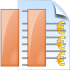 | L’échéancier est bloqué.  Plusieurs raisons peuvent expliquer ce blocage. Les causes de blocage sont indiquées ans l’entête de l’échéancier. Les causes sont indiquées en annexe.
 | Il n’existe plus d’échéancier de mensualisation en cours pour le contrat. Car contre, un ancien échéancier a été prélevé et la facture de régularisation a été générée.
Cliquez sur ces icônes pour accéder directement à l’échéancier de mensualisation. Le fait de cliquez sur l’icône permet de naviguer sur l’onglet de mensualisation. Il n’active pas la mensualisation.

Calculer un échéancier
Pour mensualiser un abonné, activez l’onglet « Mensualisation » sur la fiche abonnement.
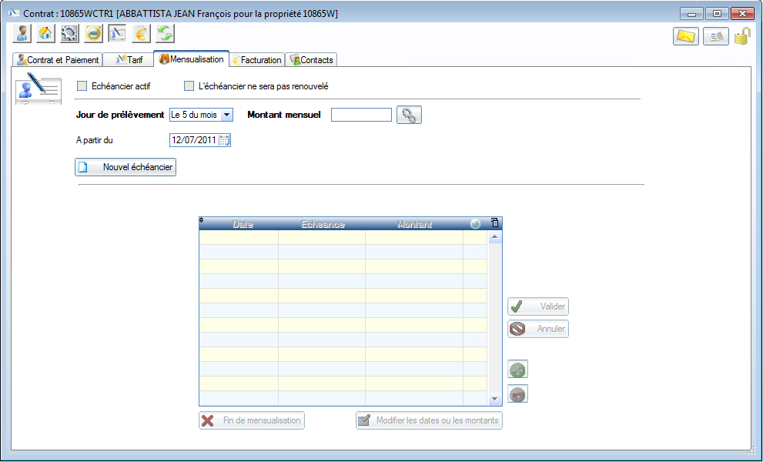
L’échéancier se compose de deux parties
- Un entête permettant de saisir les informations nécessaires à la génération des échéances
- La liste des échéances dans la partir inférieure de la fenêtre
Pour mensualisé un abonné, vous devez d’abord remplir les informations d’entête.
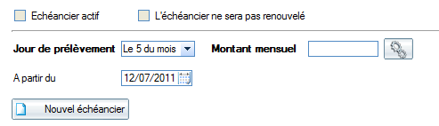
- Vous pouvez calculer un échéancier sans le rendre actif. Vous pouvez ainsi attendre l’accord de l’abonné pour activer l’échéancier calculé. Le contrat est bloqué en facturation tant que l’échéancier est inactif.
Pour débloquer la facturation, rendez l’échéancier actif ou supprimez-le.
- Vous pouvez aussi indiquer si l’échéancier doit être renouvelé les années suivantes. Si cette case est cochée, la prochaine facture de régularisation mettra fin à la mensualisation de l’abonné. Cette case à cocher est accessible en cours de mensualisation.
- Les jours du mois accessibles sont configurables dans la liste NUMJOURMOIS. Le premier jour de la liste est indiqué par défaut.
- Vous pouvez saisir le montant mensuel de mensualisation. Les décimales ne sont pas autorisées.
Le bouton à droite du montant permet de calculer un montant par défaut. Le mode de calcul est indiqué ci-dessous.
Le montant calculé est conservé même si l’échéancier n’est pas créé.
Le bouton à droite du montant mensuel vous permet de calculer un montant mensuel par défaut.
Reportez-vous aux annexes de ce document pour voir comment est le calcul de ce montant proposé.
Pour obtenir des informations sur le détail du calcul, effectuez un clic droit sur le champ de saisie où est inscrit le montant.
Vous pouvez aussi saisir un montant.
Une fois les informations saisies, cliquez sur « Nouvel échéancier ».
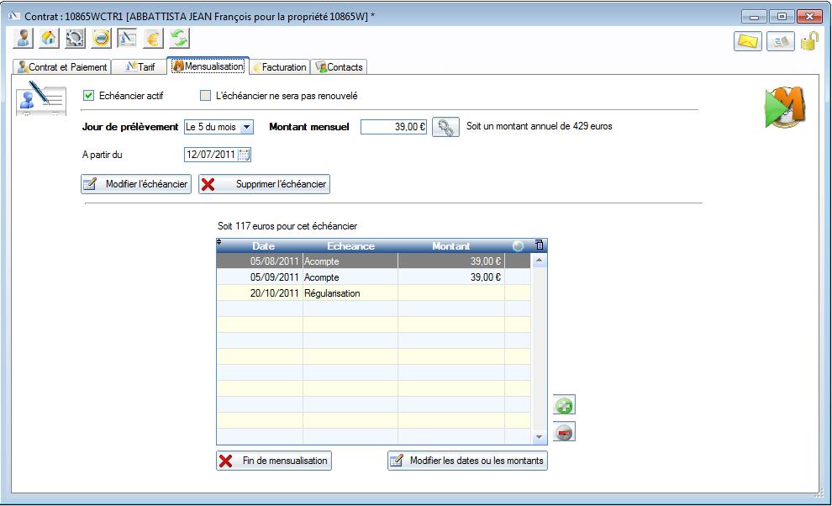
Un échéancier peut être créé pour un abonné non mensualisé. Par contre, l’échéancier ne peut être rendu actif. Cette possibilité permet de proposer un échéancier à l’abonné à la place de son mode de paiement d’origine.
Pour rendre un échéancier actif,
- le dernier mode de paiement activé pour l’abonné doit être le prélèvement
- le contrat doit être prélevé à la date du 1er acompte

Calculer un 1er échéancier pour un nouvel abonné
On peut fixer une conso moyenne sur l'assistant du nouveau contrat
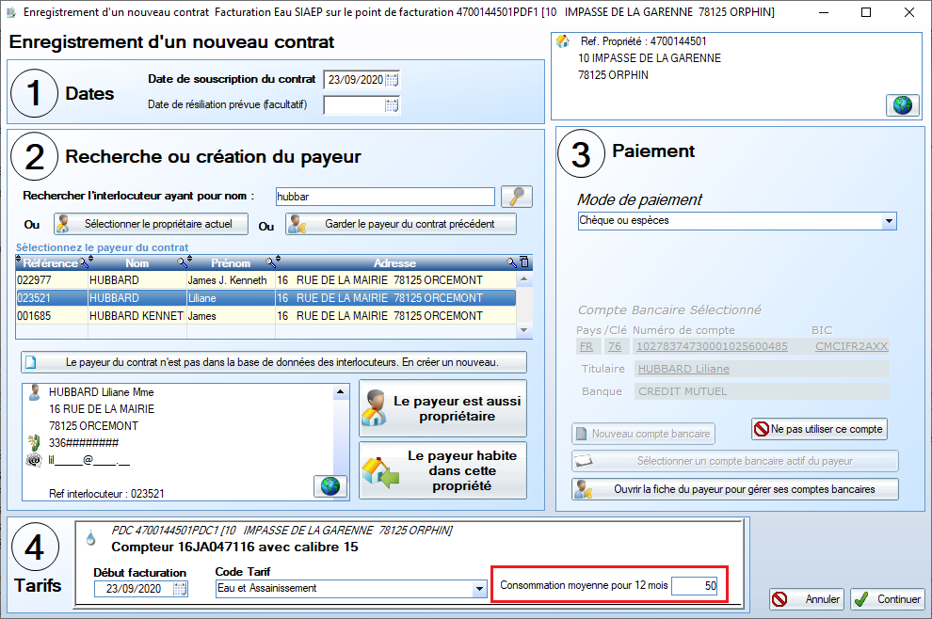
Sinon, on peut refixer la conso moyenne avec le bouton "Paramétrer le tarif".
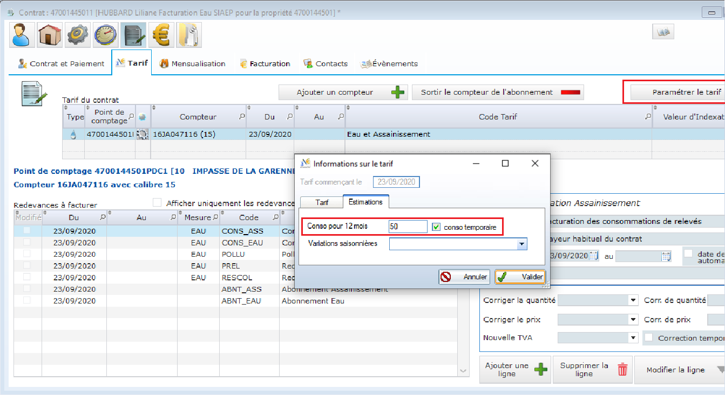

Ensuite, pour le calcul du montant, on utilise cette conso, un prix gobal de m3 et un prix globel d'abonnement.
Ces 2 prix sont dans le code-tarif.
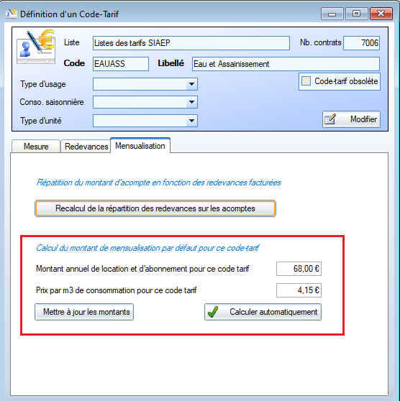

Vous pouvez les saisir ou demander à PHASEO de les réévaluer en fonction des prix saisis.
La mise à jour n'est pas automatique.

Pour déclencher le calcul du montant, cliquez sur le bouton à droite du montant.
Faites un clic droit sur le montant calculé afin d'obtenir un détail sur le calcul appliqué
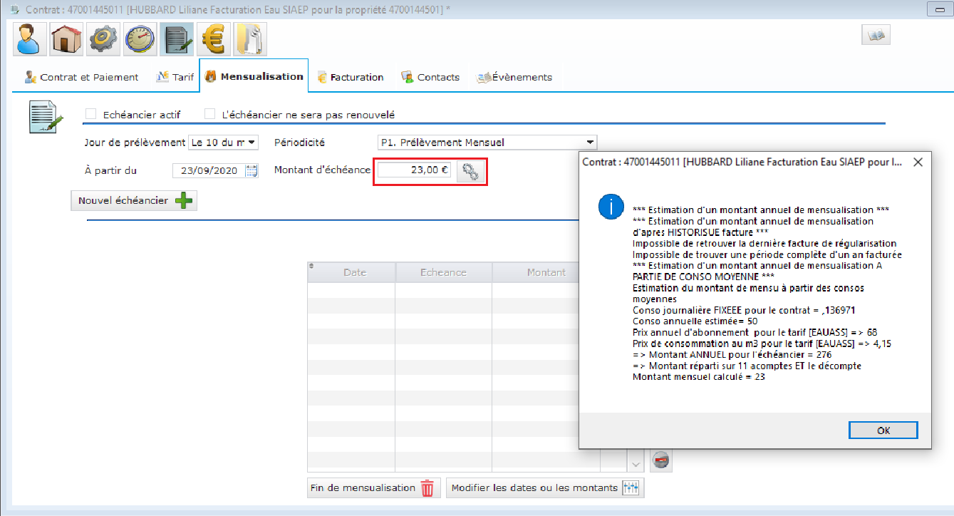

Manipuler un échéancier

Modifications de l’entête
Même si l’échéancier a été calculé, vous pouvez modifier l’entête pour appliquer des modifications sur toutes les échéances.
Ainsi, si vous changer le jour de mois ou le montant mensuel, toutes les modifications sont reportées sur les échéances d’acompte NON facturées.
L’échéancier peut être supprimé tant qu’aucune échéance n’a été facturée.

Modifications des échéances
Les échéances peuvent aussi être modifiées individuellement.
Les dates d’acompte et de régularisation peuvent être modifiées.
Les montants d’acomptes peuvent être adaptés pour chaque mois.
Vous pouvez aussi ajouter ou supprimer des échéances d’acomptes (bouton plus et moins en bas à droite).
Attention : lorsque l’échéancier sera renouvelé, seules les informations présentes dans l’échéancier seront prises en compte pour établir le prochain échéancier.
Lorsqu’une facture est générée (voir copies d’écrans suivantes), la ligne d’acompte présente l’icône facture dans la dernière colonne.
On peut cliquer sur l’icône pour naviguer vers la facture correspondante (acompte ou régularisation).

Voir les échéanciers successifs

Les flèches présentes de part et d’autre du tableau des échéances permettent de voir les échéanciers successifs générés pour le contrat.
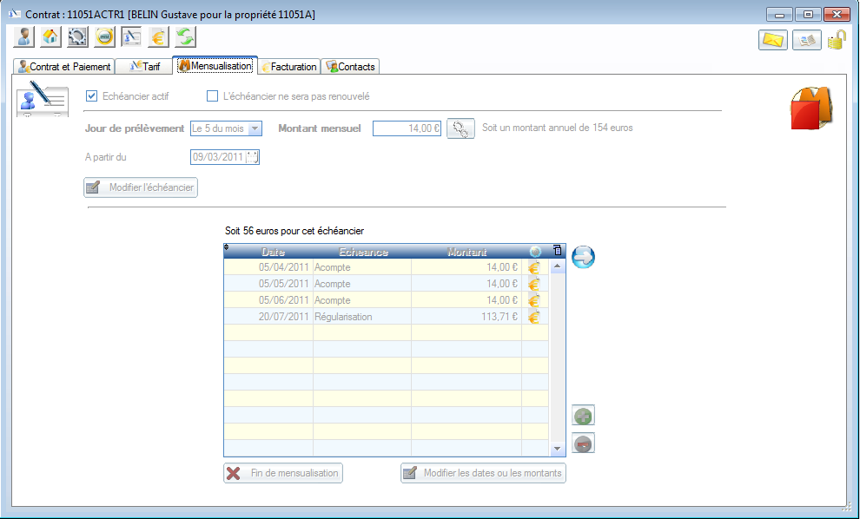
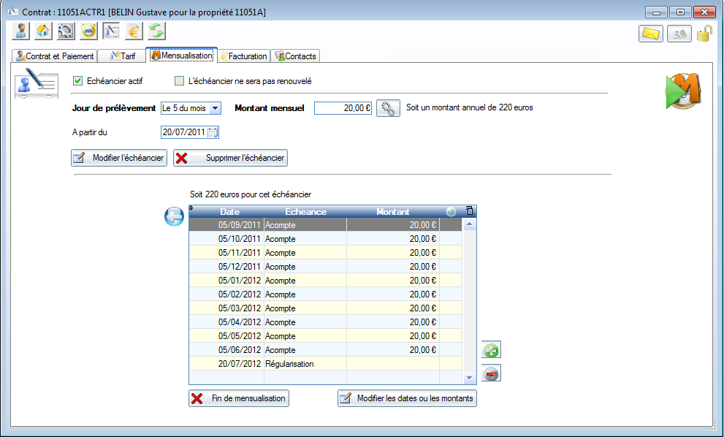

Dé-mensualiser un abonné
Si une échéance a été facturée, la génération de la facture de régularisation est obligatoire. Cette facture permet de déduire les montants demandés à l’abonné au titre des acomptes.
Seule la génération de la facture de régularisation permet de mettre à fin à la mensualisation d’un abonné.
Deux possibilités existent pour sortir un abonné de la mensualisation
- soit vous laisser l’échéancier prévu se dérouler jusqu’à son terme mais sans génération automatique du prochain échéancier. La facture de régularisation sera générée à la date prévue avec les autres factures.
Pour cela, cliquez sur « Modifier l’échéancier » et enfoncer la case à cocher «L’échéancier ne sera pas renouvelé ».
Vous pouvez aussi supprimer unitairement les acomptes prévus jusqu’à la date de régularisation.

- Soit vous voulez un arrêt immédiat de la mensualisation, cliquez sur le bouton « Fin de mensualisation ». Si aucun acompte n’a été généré, l’échéancier est supprimé. L’abonné n’est plus mensualisé.
Si des acomptes ont déjà été générés, tous les acomptes à venir sont supprimés. La date de régularisation est rapprochée.
La case «L’échéancier ne sera pas renouvelé » est automatiquement cochée.
Attention : un rôle doit être paramétré pour accueillir ses factures de régularisation qui sont générés avant terme.

Détail des calculs liés aux échéanciers

Détail du calcul du montant estimé de mensualisation

Le calcul concerne aussi bien les nouveaux échéanciers que les échéanciers créés par renouvellement (voir le chapitre ‘Renouvellement des échéanciers ».
Plusieurs méthodes de calcul sont possibles.
- Si la dernière facture de l’abonné était une facture de régularisation et que l’échéancier de mensualisation prend en compte une année complète (échéancier avec toutes les échéances de l’année), le montant estimé sera déterminé sera déterminé à partir du montant de la facture de régularisation.
Cette méthode concerne principalement les renouvellements d’échéanciers.
- Sinon, on fait la somme des montants facturés sur l’année précédente.
Pour tenir compte des aléas sur les dates de facturation, on prend en compte les factures émises sur 14 mois avant la date courante.
Par contre, s’il n’y a pas de facture antérieure à 12 mois, on considère que le montant obtenu n’est pas représentatif d’un an de facturation.
Cette méthode est applicable pour les abonnés qui ont déjà un historique de facturation et qui veut se faire mensualiser en cours de contrat
- Sinon, on estime un montant de facturation à partir de la consommation moyenne de l’abonnement
Pour cette estimation, on déterminer un montant de facturation annuelle ramené au mois à partir de la consommation moyenne indiquée pour la dernière relève.
MENSU_ECH_MT_ESTIM | OCON  BRCONSO  BACSC  50  20 | Règle pour estimer le montant de mensu à partir de la consommation moyenne  On estime le prix des consommations de certains articles de la facture (dernier prix connu)  et on ajoute un certain pourcentage pour obtenir un montant annuel probable de facturation  PARAM_VAL1,2,3 = type de redevance de conso pour trouver le prix de conso  PARAM_NUM1 = pourcentage ajouté au prix de conso  PARAM_NUM2 = montant fixe annuel ajouté

Un message indique la méthode utilisée lorsque l’utilisateur clique sur le bouton permettant de déterminer le montant.
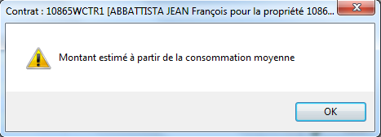

Calcul du montant mensuel à partir du montant annuel
Le paramètre indique comment le montant annuel est sensé être réparti.
Soit les acomptes doivent couvrir la totalité de la facturation, soit le montant attendu à la facture de régularisation doit être celui d’un acompte.
MENSU_ECH_REPART_MT | ACC+REGUL | Génération d'un échéancier de mensualisation: répartition du montant annuel de mensualisation  « ACOMPTE » : le montant annuel est réparti uniquement sur les acomptes  « ACC+REGUL » : le montant est réparti sur les acomptes et sur la facture de régularisation

Calcul automatique de l’échéancier

Fixer la date de régularisation
Le choix de la date de régularisation dépend de votre paramétrage.
PHASEO offre 3 options
- soit la date est unique pour l’ensemble des abonnés. Dans ce cas, le jour et le mois doivent être précisée.
- soit la date de régularisation est calée sur le planning de tournée. Ainsi, la date de régularisation est calculée automatiquement en appliquant un délai par rapport à la date théorique de tournée (paramètre MENSU_ECH_DELAI_REGUL).
- soit la date de régularisation est déterminée à partir de groupes d’abonnés. Le jour et le mois sont alors définis pour chaque groupe d’abonné.
Si la date de régularisation est trop proche de la date courante, la date est automatiquement repoussée d’un an. La valeur du paramètre MENSU_ECH_DELAI_REGUL indique la durée minimum entre le jour de génération de l’échéancier et la date de régularisation.
Si la date de régularisation ne peut être déterminée lors du calcul de l’échéancier (date non présente, abonné sans groupe de facturation ou sans tournée), l’échéancier n’est pas calculé et il est bloqué.
MENSU_ECH_DATE_REGUL | Va1=FIXE  Val2=20/10 | PARAM_VAL1 = Méthode utilisée pour choisir la date de régularisation  - TOURNEE = date fixée à partir de la prochaine date de tournée  - LOTFACT = date fixée à partir du lot de facturation du contrat  - FIXE = date fixe de régularisation  PARAM_VAL2 = Si [param_val1='FIXE'], Date fixe pour la régularisation de mensu pour l’ensemble des contrats au format DD/MM
MENSU_ECH_TOU_DELAI | 15 | Délai ajouté à la date de tournée pour trouver la date probable de facturation.  Utilisé si MENSU_ECH_DATE_REGUL= « TOURNEE »  Génération d'un échéancier de mensualisation avec date de régularisation choisie à partir d'une date prévue pour la tournée
MENSU_ECH_DELAI_REGUL | 30 | Génération d'un échéancier de mensualisation  Délai minimum entre la date de départ de la mensualisation et la date de régularisation

Construire les échéances
Une fois la date de régularisation déterminée, l’échéancier est complété par l’ajout des acomptes.
Le paramètre MENSU_ECH_DELAI_ACOMPTE indique le délai minimum entre la date courante et le premier acompte. Si l’abonné veut être mensualisé plus tard, l’agent peut modifier la date de départ de l’échéancier. Ce changement décalera de fait le premier acompte.
L’administrateur doit fixer un montant minimum et un montant maximum d’acompte. Si ces seuils sont franchis, l’échéancier sera créé dans l’état bloqué.
L’administrateur peut également choisir de supprimer les premiers et/ou les derniers acomptes de l’échéancier.
La suppression des premiers acomptes permet de laisser plus de tems à l’abonné pour payer la facture de régularisation.
La suppression des derniers acomptes permet de « grossir » les acomptes et mieux gérer les problèmes de paiement avant la génération de la facture de régularisation.
MENSU_ECH_DELAI_ACOMPTE | 10 | Génération d'un échéancier de mensualisation  Délai minimum entre la date de départ de la mensualisation et la date du premier prélèvement d'acompte
MENSU_ECH_ACC_SUPPR | 1  0 | Suppression parmi les 11 acomptes de l’échéancier  num1: suppression des X premiers acomptes (juste après la régularisation précédente)  num2: suppression des Y derniers acomptes (Y mois entre le dernier acompte et la régularisation)
MENSU_ECH_MT_SEUIL | 5  500 | Contrôle lors de la création d'un échéancier de mensualisation  Seuil minimum et maximum pour le montant de chaque échéance d'acompte.  Si le seuil est dépassé, l'échéancier n'est pas créé.

Informations sur le détail des calculs
Pour obtenir des informations détaillées sur la calcul du montant mensuel et sur la construction de l’échéancier, cliquez sur l’icône de l’échéancier (en haut à droite.
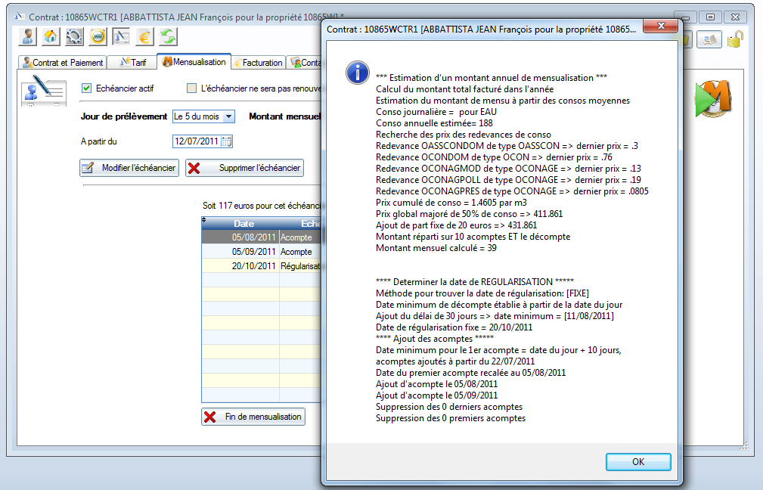

Facturer un abonné mensualisé

Définir la répartition des acomptes
PHASEO permet de répartir le montant d’acompte en fonction des redevances facturées.
Pour déclencher le prélèvement d’un acompte, il faut d’abord générer une facture d’acompte qui sera ensuite prélevée.
La répartition permet de générer des lignes de facture d’acompte avec les redevances habituellement facturées (consommation, abonnements). Les lignes de facture peuvent ainsi être prises en charge en comptabilité.
Lorsqu’un acompte est généré, PHASEO se sert de la répartition des redevances définies pour le code-tarif. Si la répartition n’est pas définie, un message de facturation indique que le paramétrage doit être complété pour générer la facture d’acompte.
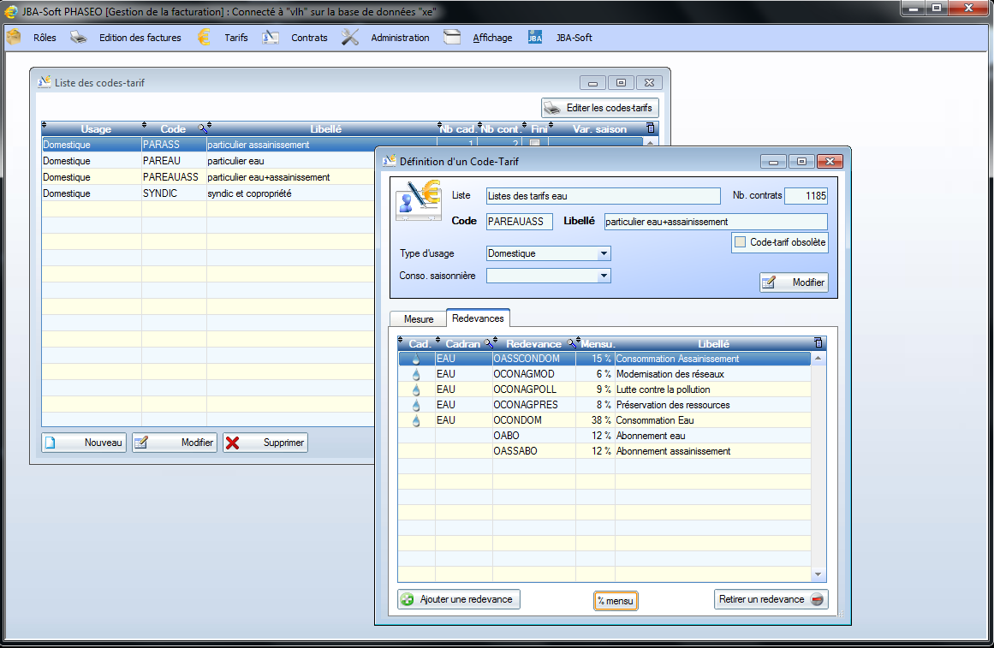
Pour chaque code-tarif, le bouton ‘% Mensu’ permet d’affecter un pourcentage à chaque redevance.
Le pourcentage est calculé en reprenant l’historique des factures des abonnés.
Si aucune facturation n’a encore été faite, on applique une répartition par défaut.
Le paramètre MENSU_ACOMPTE_REPART permet alors de déterminer comment les pourcentages sont affectés.
Les pourcentages sont répartis dans 2 budgets.
Un pourcentage global est donné par budget. Ce pourcentage est ensuite réparti à égalité entre toutes les redevances faisant partie de ce budget.
MENSU_ACOMPTE_REPART | EAU  ASS  60  45 | Répartition du montant d'acompte pour les redevances du code-tarif:  VAL1 = nom du budget 1  VAL2 = nom du budget 2  NUM1 = pourcentage d'acompte affecté au budget 1, le reste est affecté au budget 2  NUM2 = pourcentage d'acompte affecté à l'abonnement, reste à la consommation

Paramétrer les rôles

Rôle pour générer un acompte
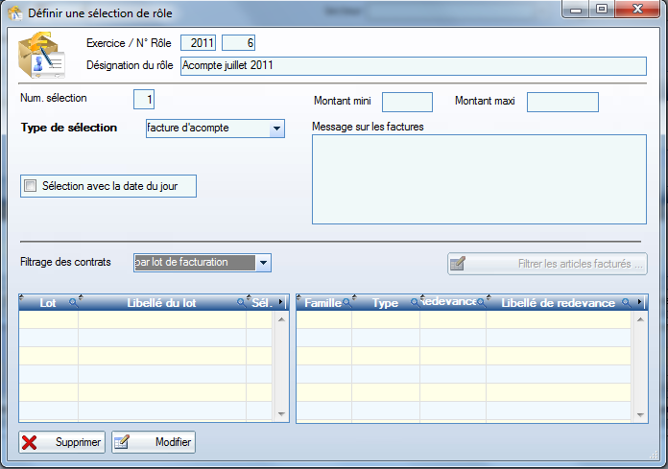
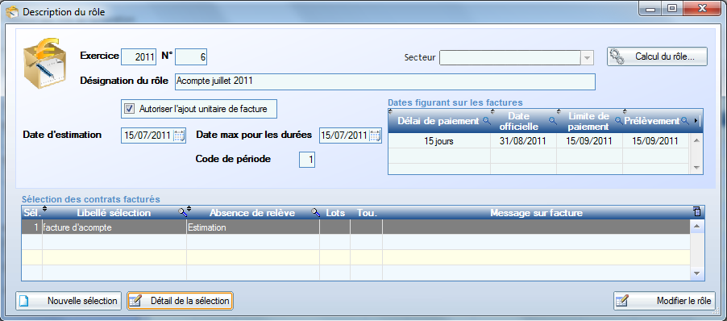

Pour générer les acomptes, vous devez créer un rôle permettant d’accueillir les acomptes.
Dans ce rôle, générez une ligne de détail avec le type de sélection « Acomptes ».
Un rôle doit être généré tous les mois. Utilisez la fonction de duplication de rôle pour éviter de refaire la création complète du rôle chaque mois.
Quels sont les paramètres du rôle utilisés pour les acomptes ?

Rôle pour générer une facture de régularisation
Le calcul des factures de régularisation est identique aux factures ordinaires sauf pour l’ajout de la déduction des lignes d’acompte à la fin du calcul.
Le rôle doit contenir une ligne de sélection ajouté pour les factures de régularisation.
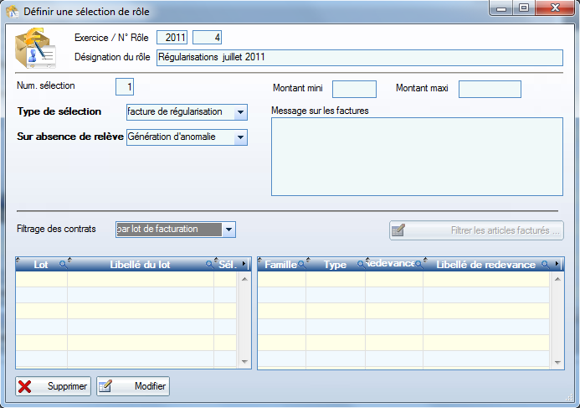
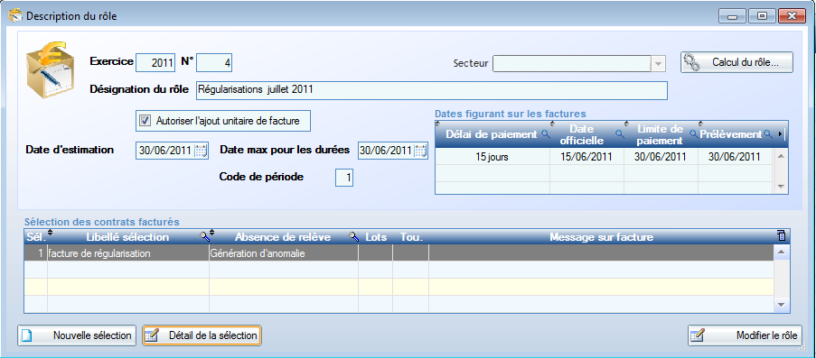

Remarque sur les rôles
Pour les abonnés mensualisés, les critères de sélection des rôles ne permettent pas de différencier les factures de début et fin de contrat. Par contre, ces informations peuvent permettre d’adapter la présentation de facture.
PHASEO offre la possibilité de générer les acomptes, les factures de régularisation et le autres types de factures dans le même rôle. Pour simplifier la gestion, nous vous conseillons de générer des rôles spécifiques pour les acomptes.
Les factures de régularisations peuvent être générées dans des rôles spécifiques ou ajoutés aux rôles habituels.

Calculer un acompte
Généralement, le rôle d’acompte est calculé en masse.
La transmission des prélèvements s’effectue comme pour un rôle ordinaire (ROLMRE ou fichier de prélèvement TPGROUP, EURO6, …).
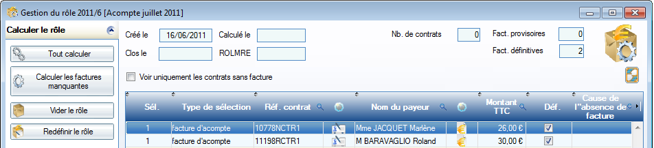
Si la case « Autoriser l’ajout unitaire de facture », le rôle sera accessible depuis le module des contrats pour générer des factures à partir d’un abonné mensualisé.
Si un échéancier est en cours et que la prochaine échéance est un acompte, les rôles d’acompte sont proposés pour l’abonnement.
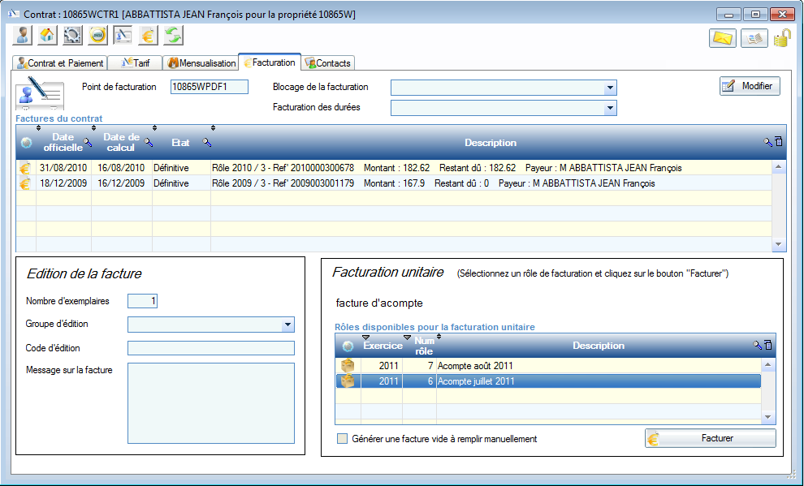
Si un problème empêche la génération d’un acompte (prélèvement non activé, date dépassé), vous pouvez ainsi vous positionnez sur le contrat d’un abonnement, effectuer la correction et refaire l’ajout unitaire l’acompte dans le rôle.
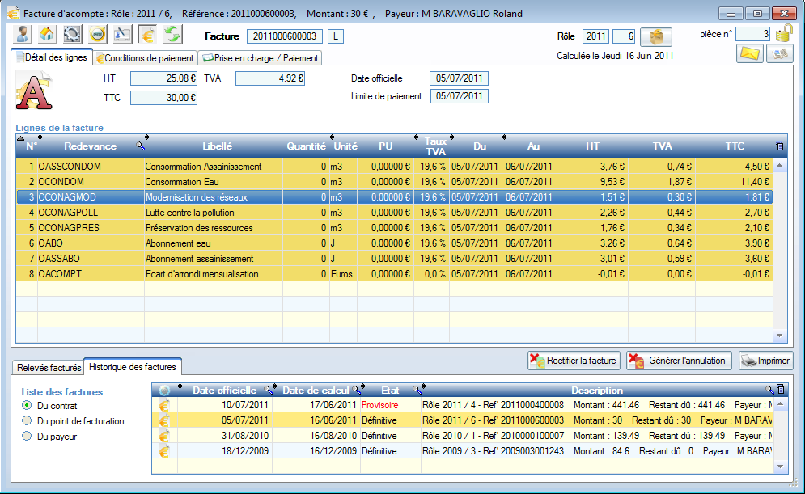
L’icone de facture est remplacée par une icone représentant la lettre A écrite en rouge.
Les lignes sont affichées sur fond brun.
Les lignes présentent des quantités et des prix nuls. Par contre, les montant HT, TVA et TTC sont renseignés ainsi que le taux de TVA.
Par convention, la période facturée est de 1 jour. Le début de période correspond à la date d’acompte présentée pour l’échéancier.

Gestion des arrondis
Pour générer les lignes, on répartit le montant sur le TTC des lignes. Le TTC permet ensuite de déterminer un montant HT fictif.
PHASEO utilise des règles standard pour calculer le montant TTC à partir du montant HT et du taux de TVA.
Le montant TTC des lignes est donc recalculé, ce qui peut conduire à des un écart par rapport au montant prévu pour l’acompte.
Pour obtenir le montant exact de l’acompte, l’écart généré par les erreurs d’arrondis des lignes est affecté à une redevance particulière avec un taux de TVA à 0. Cette redevance est indiquée avec le paramètre MENSU_ACOMPTE_ARRONDIS.
MENSU_ACOMPTE_ARRONDIS | OACOMPT | Code de la redevance pour les erreurs d'arrondis sur le calcul de la TVA
Dans la facture ci-dessus, la dernière ligne présent un montant négatif de 1 centimes permettant d’ajuster les montants présents sur les lignes pour arriver au montant d’acompte de 40 euros.

Traitement des acomptes impayés (non utilisé)
Deux modes de gestion sont possibles avec les acomptes
- soit l’acompte est considéré comme une avance sur le futur paiement de la facture de régularisation. L’acompte est alors géré comme un crédit qui vient s’imputer sur le compte client
- soit l’acompte est considéré comme une facture comme les autres.
PHASEO permet de prendre en charge ces 2 modes de gestion avec le paramètre suivant.
MENSU_FACT_ANNUL_ACC | NON | OUI=Annulation automatique des acomptes impayées lors de la génération de la facture de régularisation  NON=Le montant d'acompte est déduit sur la facture de régularisation. Les acomptes impayés restent dus.

- Par défaut, les acomptes sont dus au même titre qu’une facture ordinaire. Dés qu’ils ont générés, ils sont déduits de la facture de régularisation même s’ils n’ont pas été payés.
Les factures d’acompte impayées peuvent être relancées.
Dans ce cas, la dette de l’acompte se cumule avec la dette de régularisation.
- Par contre, le paramètre MENSU_FACT_ANNUL_ACC permet de préciser que les acomptes rejetés sont automatiquement annulés (valeur OUI).
Dans ce cas, aucune relance n’est effectuée sur les acomptes. Seuls les acomptes payés sont déduits.
L’abonné n’est pas pénalisé ou relancé s’il ne paye pas ses acomptes.
Par contre, après plusieurs rejets, vous pouvez sortir l’abonné de la mensualisation.

Calculer une facture de régularisation
Comme pour les acomptes, les factures de régularisation peuvent être générées à l’unité si le rôle le permet. Si la prochaine échéance de mensualisation est une régularisation, seuls les rôles pouvant accueillir des régularisations sont proposés.
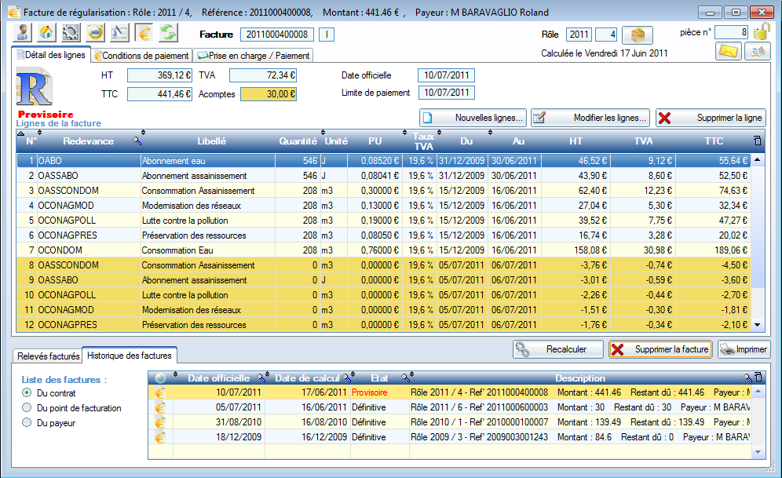
L’icone de facture est remplacée par une icone représentant la lettre R écrite en bleu.
Le montant déduit (somme des acomptes) est indiqué sur fond brun dans l’entête de facture.
Les lignes correspondant aux déductions d’acompte sont affichées sur fond brun.
Les montants sont indiqués en négatifs.
Les périodes indiquées reprennent les périodes cumulées (date min, date max) des périodes inscrites sur les périodes d’acompte.
Les lignes présentent des quantités et des prix nuls. Par contre, les montant HT, TVA et TTC sont renseignés ainsi que le taux de TVA.
Ainsi, les montants déduits font partie de tous les états concernant la facturation du rôle.

Mensualisation et prélèvement
Remarque : la facture de régularisation n’est pas forcément prélevée.
PHASEO permet de supprimer le prélèvement alors que l’échéancier n’est pas terminé. Cette possibilité permet, par exemple, de traiter le cas des interdits bancaires. La facture de régularisation est générée non prélevée pour permettre un règlement en espèces.
Par contre, PHASEO ne permet pas de générer un acompte si le prélèvement n’est pas actif à la date prévue.

Renouvellement des échéanciers (régularisation)
La génération de la facture de régularisation s’accompagne de la génération d’un nouvel échéancier de mensualisation. Ainsi, le nouvel échéancier est automatiquement présenté sur la facture de régularisation.
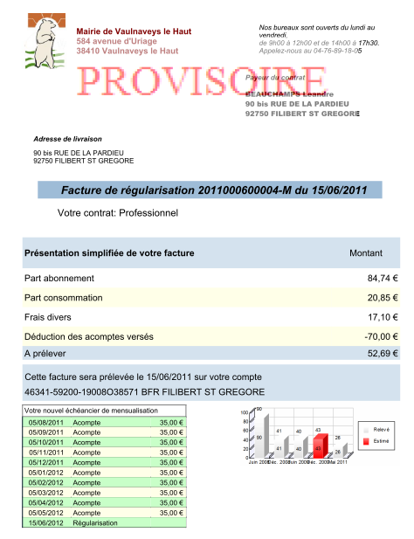

Le rôle de génération des factures de régularisations permet de suivre de vérifier la génération des nouveaux échéanciers.
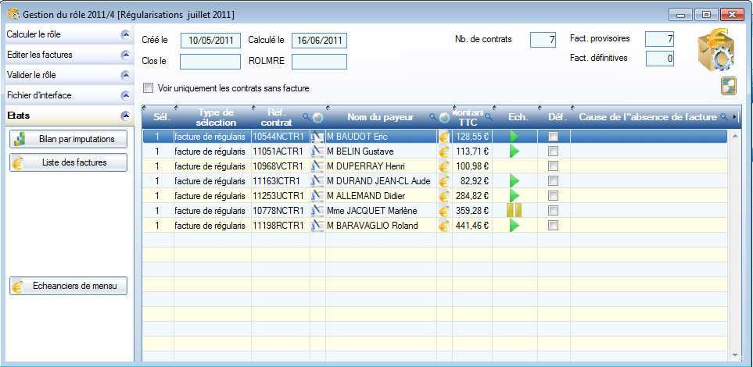
Attention: si un échéancier est bloqué, la facture concernée ne pourra pas être officialisée et le rôle ne pourra être fermé. La validation des échéanciers fait partie de la validation des factures générées.
Le tableau présentant les abonnés facturés contient la colonne « Ech » qui présente l’état du nouvel échéancier.
Icone verte | Le nouvel échéancier a été généré
Barres jaunes | Echéancier bloqué
Absence d’icône | Echéancier non renouvelé
Dans la partie gauche de la fenêtre, le bouton « Echeanciers de mensu » permet d’obtenir plus de détail sur les renouvellements d’échéanciers liés aux factures du rôle.
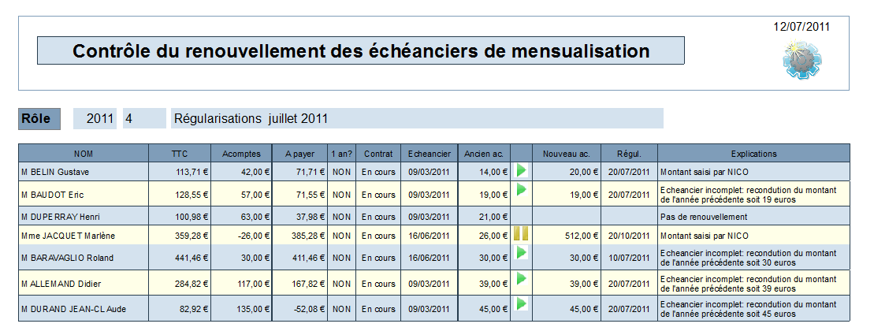
L’état présente le montant d’acompte de l’ancien échéancier et le montant du nouveau.
La dernière colonne explique comment le montant du nouvel échéancier a été défini. Si le montant a été modifié après le calcul automatique, l’agent responsable de la modification est indiqué.
Un contrôle spécifique est appliqué aux renouvellements d’échéanciers.
Le montant d’acompte du nouvel échéancier est comparé avec le montant de l’ancien échéancier.
Le paramètre ci-dessous permet de fixer les pourcentages d’augmentation et de diminution autorisé pour les acomptes.
Si un de ces seuils est dépassé, l’échéancier est bloqué.
MENSU_RENOUV_MT_EVOLSEUIL | 70  150 | Contrôle lors de la création d'un échéancier de mensualisation  Seuil minimum et maximum en pourcentage pour le montant de chaque échéance d'acompte par rapport à l'échéancier précédent.  Si le nouveau montant d'acompte est trop éloigné du montant précédent, l'échéancier n'est pas créé.

D’autres raisons peuvent expliquer le blocage du nouvel échéancier. Consultez l’annexe 1 pour les causes de blocage.

Traitement des échéances en retard
Les acomptes et les factures de régularisation permettent de générer des fichiers de prélèvement.
Le trésor public ou les banques ont besoin d’un délai incompressible pour traiter ces fichiers avant la date de prélèvement supposé.
Ainsi, le paramètre MENSU_FACT_DELAI_PREL permet d’imposer un délai minimum entre la date de génération de l’acompte ou de la régularisation et la date indiquée dans l’échéancier.
Si le délai n’est plus suffisant, le paramètre peut être temporairement modifié (un délai négatif est accepté).
MENSU_FACT_DELAI_PREL | 5  35 | Calcul des factures d'acompte et de régularisation  Délai minimum et maximum entre la date de génération de la facture d'acompte et la date de prélèvement

Si le délai est dépassé, les échéances ne pourront plus être traitées dans la date indiquée dans l’échéancier.
Dans ce cas, la date de prélèvement devra être modifiée pour la génération du fichier de prélèvement.
Le paramètre ci-dessous permet de repositionner les dates des acomptes et de régularisation lors de la facturation. Les dates précisées dans le rôle sont utilisées au lieu des dates indiquées dans l’échéancier.
MENSU_FACT_MODIF_DATES | NON | OUI=les dates de prélèvement peuvent être modifiées lorsque les factures sont rendues définitives  NON=les dates présentées sur l'échéancier de mensualisation sont reportées sur les factures et ne sont pas modifiables.

Recherches liées à la mensualisation

Recherche des abonnements et des factures

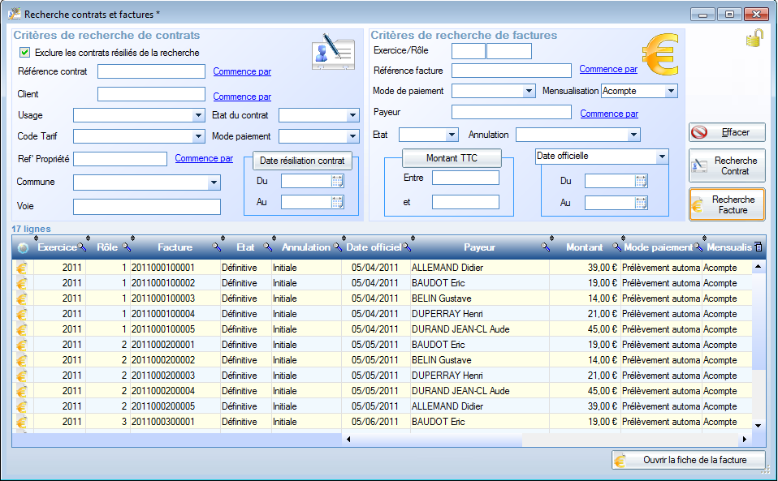
Le champ «
Le champ « Mensualisation » dans les critères de factures permettent de rechercher les acomptes et les factures de régularisation.

Liste des abonnés mensualisés
Une liste générale de tous les abonnés mensualisés peut être éditée dans le module de facturation à partir de l’option suivante.
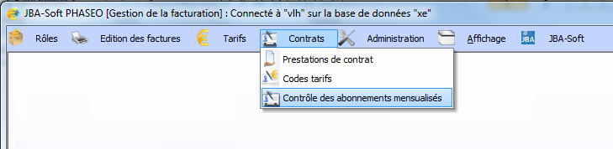
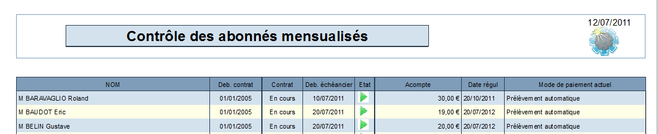
Seuls les abonnés avec un échéancier en cours sont cités dans cette liste.
Les abonnés avec un échéancier terminé non renouvelé ne sont pas rappelés.
L’icone indiquant (ici triangle vert) indique si l’échéancier est actif ou s’il est bloqué.

Annexe 1 : motif de blocage de l’échéancier

Liste MENSUBLOCAGE (Cause de l'absence d'échéancier pour un contrat mensualisé)
Deux sortes de blocages sont rencontrés :
- Blocage rencontrés lors du renouvellement des échéanciers
MTINF | Montant mensuel inférieur au minimum autorisé
MTSUP | Montant mensuel supérieur au maximum autorisé
MT++ | Le montant d'acompte a beaucoup augmenté par rapport à l'échéancier précédent
MT-- | Le montant d'acompte a beaucoup diminué par rapport à l'échéancier précédent
SANSMT | Montant mensuel non défini
INACT | Echéancier déclaré inactif par l’agent

- Blocage concernant la recherche de la date de régularisation. Ces blocages sont dues à des erreurs de paramétrage en fonction de la méthode choisie pour fixer la date en fonction de l’abonnement.
FMTDAT | Format de date incorrecte pour une mensualisation avec régularisation à date fixe
METHOD | Impossible de trouver la méthode pour définir la date de régularisation, vérifiez le paramètre MENSU_ECH_DATE_REGUL
SANLOT | Le contrat doit être associé à un lot de facturation pour trouver une date de régularisation
DATTOU | Aucune date n'est précisée pour la relève de la tournée
SANTOU | Impossible de trouver la tournée pour trouver la date de régularisation
PBDATE | Impossible de recaler la date de régularisation en fonction du jour d'acompte

Annexe 2 : jour de prélèvement

Liste NUMJOURMOIS (Choix du jour dans le mois pour les prélèvements et acomptes de mensualisation).
Cette liste correspond aux jours de prélèvement que vous souhaitez proposer aux abonnés mensualisés.
Vous devrez générer un fichier de prélèvement pour toutes les dates de prélèvement.
Cette liste est souvent composée dune seule valeur.
5 | Le 5 du mois
15 | Le 15 du mois
25 | Le 25 du mois

Annexe 3 : calcul du montant de mensualisation par défaut

Ce paragraphe présente les règles appliquées lors du calcul du montant de mensualisation par défaut.
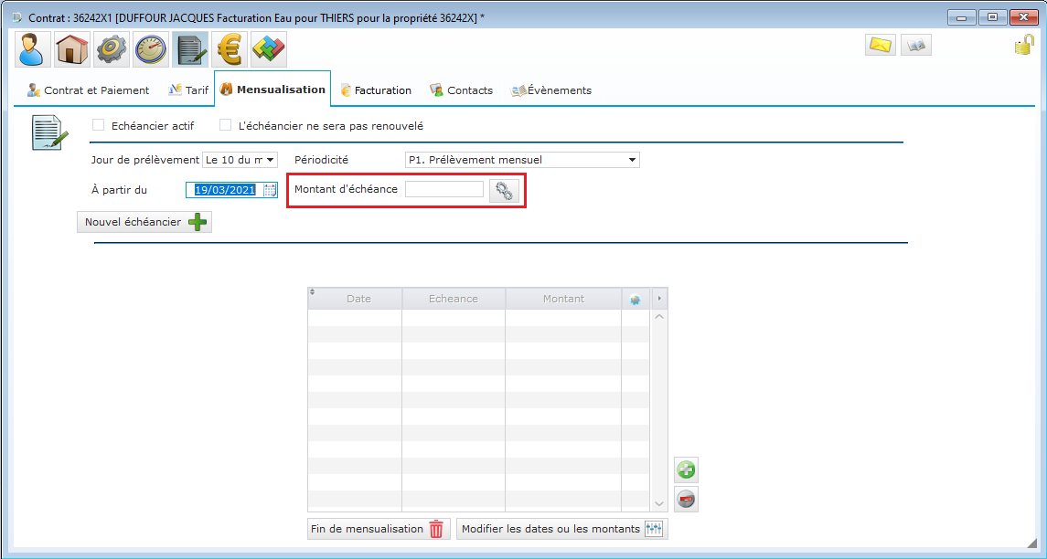
Une fois le calcul effectué, vous pouvez obtenir des détails du calcul en effectuant un clic droit sur la zone de saisie encadrée. La suite de ce document présente divers exemples de ce détail.
Plusieurs modes de calcul sont utilisés par PHASEO.
Montant d’après facturation
PHASEO se base par défaut sur les factures déjà émises pour l’usager.
On prend en compte toutes les factures émises depuis 18 mois.
On évalue séparément une part abonnement et une part consommation.
S’il existe plusieurs factures sur l’intervalle, les montants sont sommés et on prend en compte la totalité de la période.
Les lignes de mensualisation (acomptes, déductions d’acompte) ne sont pas prises en compte.
On effectue ensuite un prorata pour ramener la part conso sur un an.
De même, on effectue un prorata sur la part abonnement pour ramener le montant sur un an.
Un paramétrage particulier peut être défini pour chaque collectivité.
On peut par exemple exclure la part abonnement pour le calcul du montant annuel de mensualisation.
Le prorata de consommation et d’abonnement sur an constitue la base annuelle.
Un coefficient de minoration peut être appliqué à ce montant annuel (paramétrage).
Le montant annuel est ensuite réparti sur le nombre d’échéance prévu pour calculer le montant mensuel proposé.
Voici le détail présenté par PHASEO lorsque cette méthode de calcul est appliquée
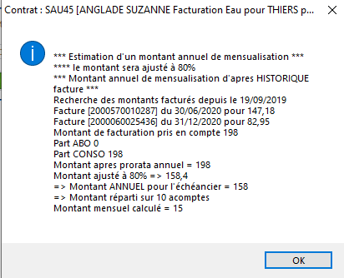
Prix d’après consommation moyenne
Si aucune facture dans l’historique ne permet de faire ce calcul, PHASEO se base sur une consommation moyenne et prix moyen de consommation et d’abonnement.
Les prix sont fixés pour chaque code-tarif.
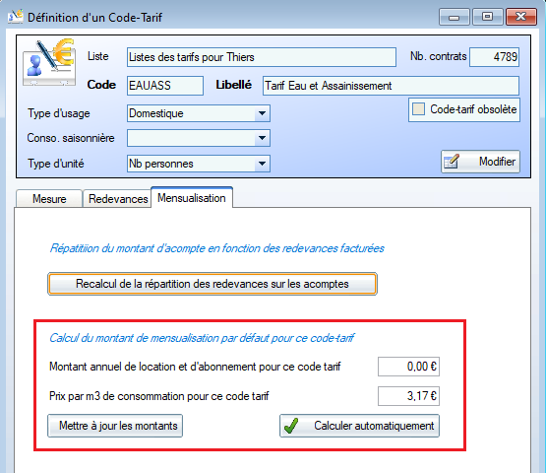
Vous pouvez ainsi indiquer 0 comme montant annuel de location et d’abonnement pour baser un calcul uniquement sur la part consommation.

Détermination de la conso moyenne
Plusieurs méthodes existent pour déterminer la consommation moyenne utilisée lors du calcul.
* La consommation moyenne est calculée à partir de l’historique des relevés de l’usager.
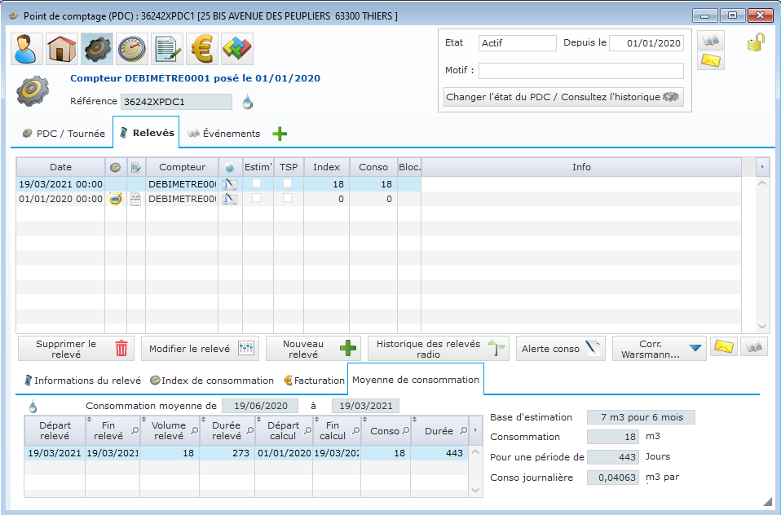
Le calcul de la consommation moyenne est présenté dans les onglets associé à un relevé.
Lorsqu’on calcule le montant par défaut de mensualisation, voici un exemple de détail de calcul dans ce cas.
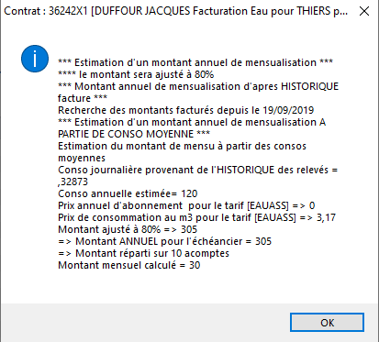
Les agents peuvent également imposer en consommation moyenne par défaut pour chaque contrat.
Utilisez le bouton « Paramétrer le tarif » en haut en droite pour imposer la consommation moyenne.
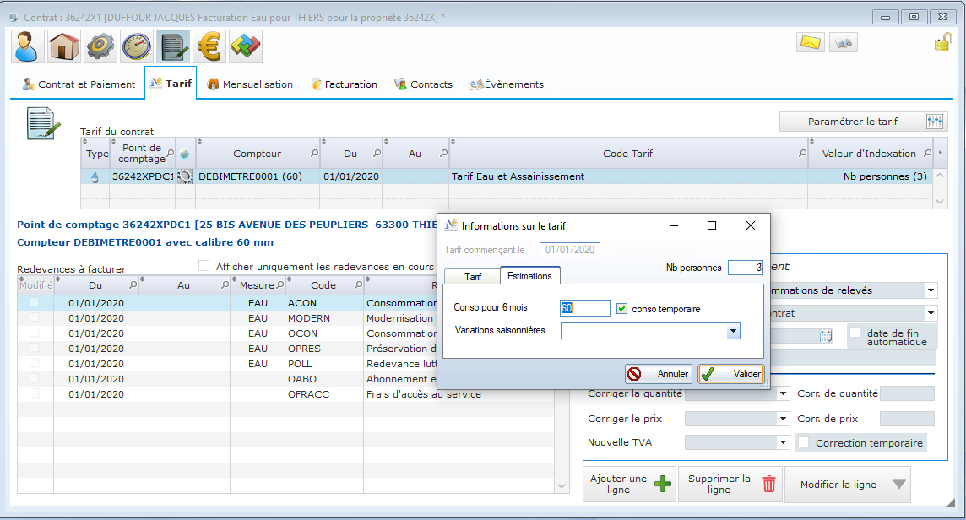
Voici un exemple de détail de calcul dans ce cas.
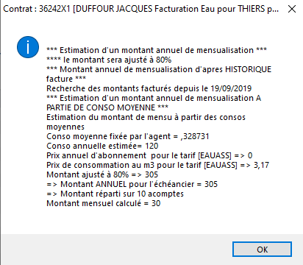
Enfin, la consommation moyenne peut être déterminée automatiquement à partir du nombre de personnes du foyer indiqué lors de la saisie du début de contrat.
Cette règle peut être adaptée spécifiquement pour chaque collectivité.
On peut par exemple, fixer un volume de 40 m3 annuel par personne.
Voici les informations sur le détail du calcul effectué par PHASEO dans ce cas :
